

信息科学与工程学院

《软件工程》 实验报告

**系 别 计算机系**

**专 业 计算机科学与技术**

**年 级 2020级**

**姓 名 刘子言**

**指导教师 阮 彤**

**2022-2023 学年 第 1 学期**

**实验四 基于GIT的版本管理**

**一、实验目的**

1、了解Git与Gitee的使用，掌握其基本操作；

2、学会创建远端仓库，并与本地仓库交互；

3、学会团队操作中主线master与分支的合并。

**二、实验装置**

个人PC机器，Git安装，Gitee网页版。

**三、实验内容**

1、安装Git

1）通过https://git-scm.com/download/下载Git，然后选择安装路径，按默认选项安装。

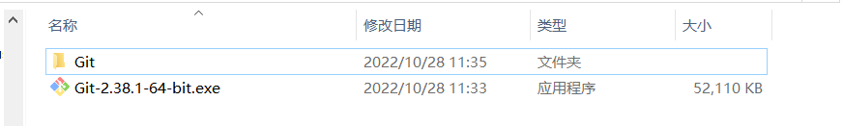

2）安装完成后，在开始菜单里找到“Git”->“Git Bash”，跳出一个类似命令行窗口，说明Git安装成功。

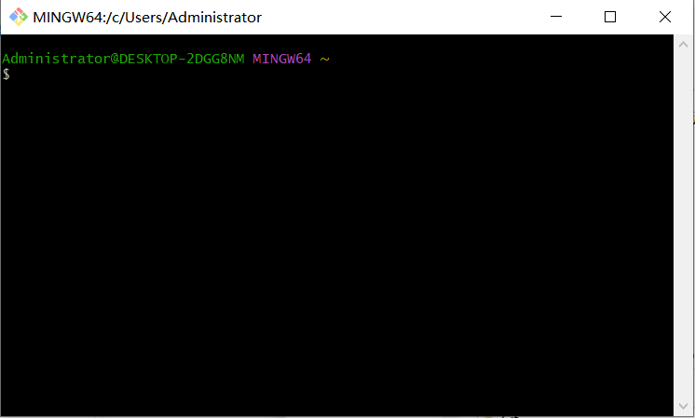

3）使用git config命令设置username和email，即为提交commit时的签名；执行git config命令以后，会在目录下建立一个.gitconfig文件，使用vim或cat查看文件。

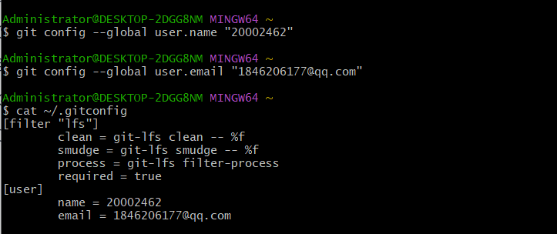

2、注册Gitee

1）在https://gitee.com网站注册Gitee账户。

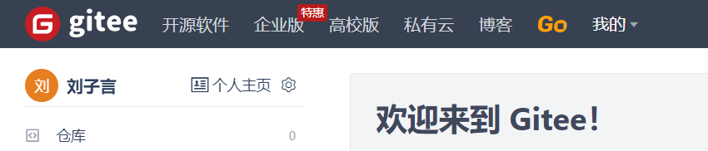

2）然后**新建一个远端仓库**，名为“test4_project”。

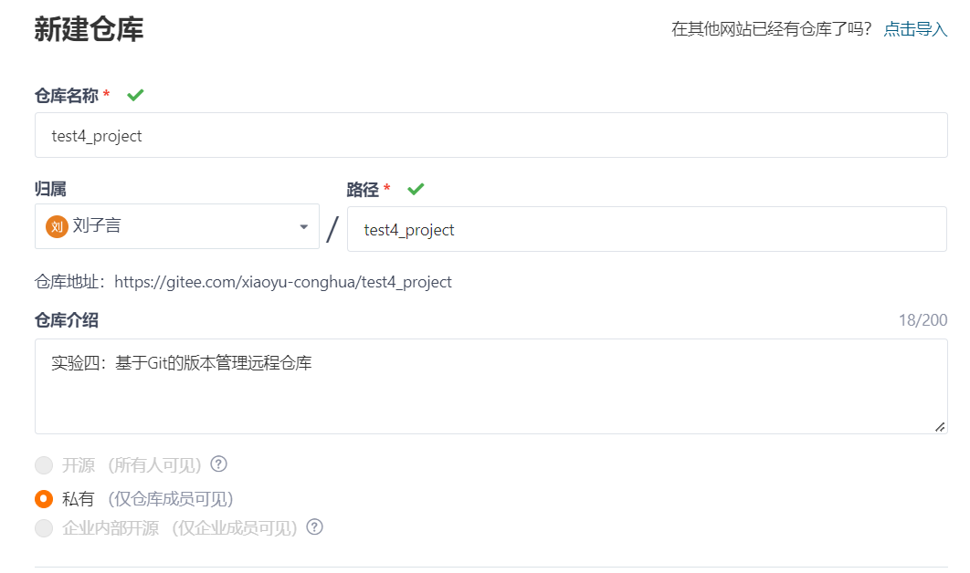

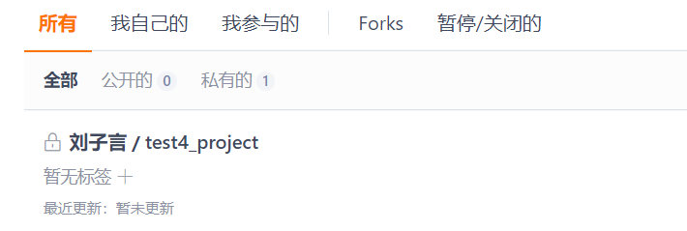

3、Git基本操作

1）使用git clone [远端git仓库] 将新建的项目克隆到20002462Project 目录下。

远端仓库地址：<https://gitee.com/xiaoyu-conghua/test4_project.git>

·来自Gitee端的用户名及密码验证：

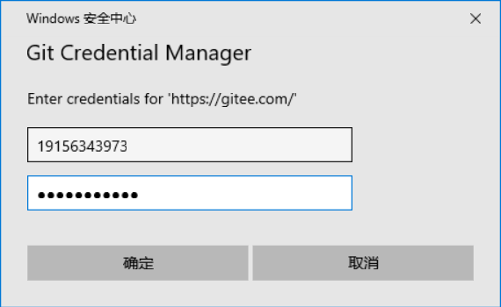

·克隆成功

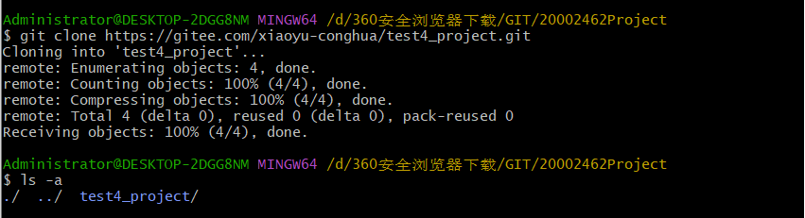

在20002462Project文件夹下发现已经存在新的项目文件，说明已经克隆成功。

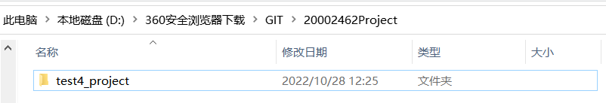

2）进入刚才text4_project目录，新建文件text1和text2。修改文件，使用vim编辑内容，也可以直接echo添加内容。

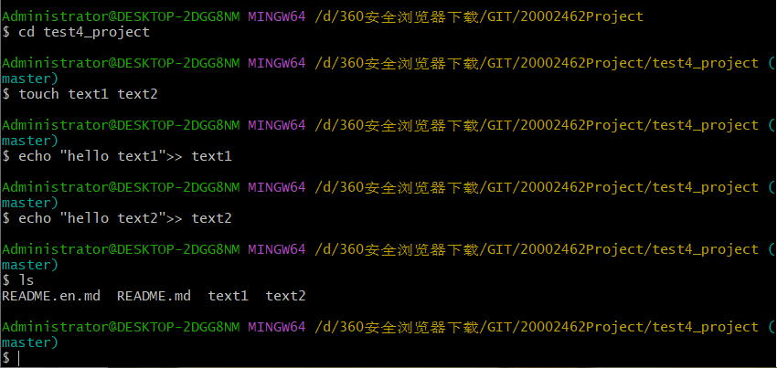

3）使用git status命令显示有变更的文件，可以看到有2个文件处于untracked状态。

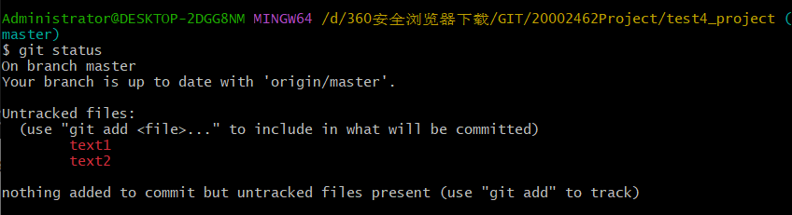

4）使用git add命令，将处于untracked状态的2个文件text1/text2加到缓存区（Index）。再次执行git status，会发现：这两个文件已经不再是untracked状态，而是被修改后的新文件状态，待commit到本地仓库。

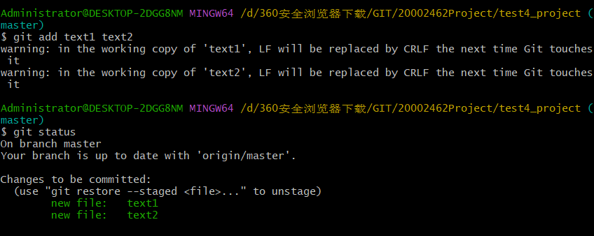

5）以上步骤已经为commit到本地仓库做好了准备。再使用git commit -m命令将缓存区文件提交到本地仓库。再次执行git status，会发现没有变化的文件，也没有待提交的文件。

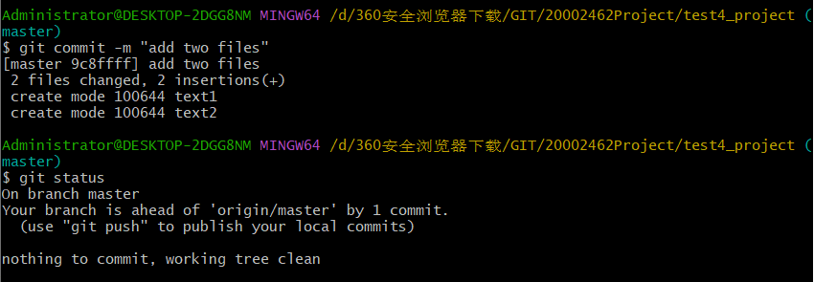

6）使用git push命令，将本地仓库的文件更新到远端仓库中。可以看到gitee项目已经新增了text1和text2文件。

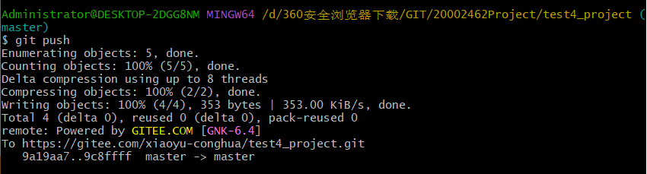

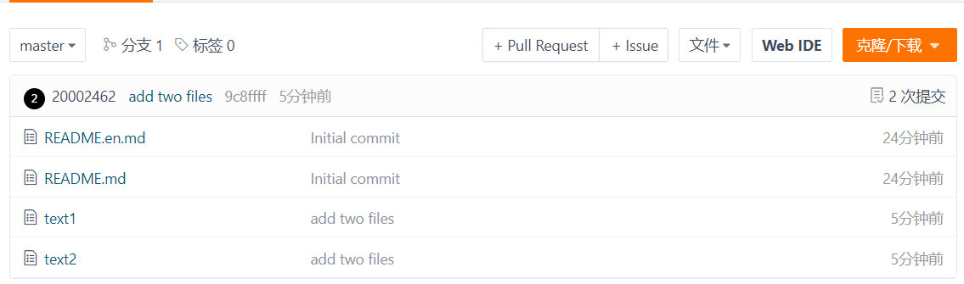

7）多成员操作

一般一个项目会有多个成员进行操作，当其他成员新增代码文件或者改动代码文件并push到远端仓库后，远端仓库的进程会比本地仓库快。这时就需要把远端新增的文件git pull到本地。

·首先，手动在Gitee的test4_project项目中新建一个文件text3来模拟其他成员push到远端的代码文件。text3的文件内容可以任意添加。

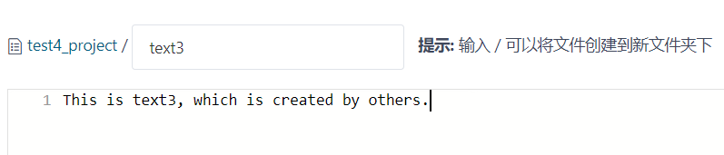

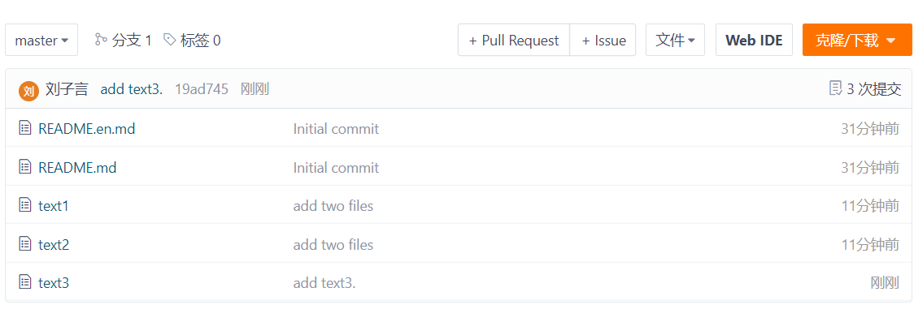

·这时远端仓库进程比本地仓库快。再使用git pull命令，或者先git fetch 再 git checkout，同步远端仓库的文件text3到本地。

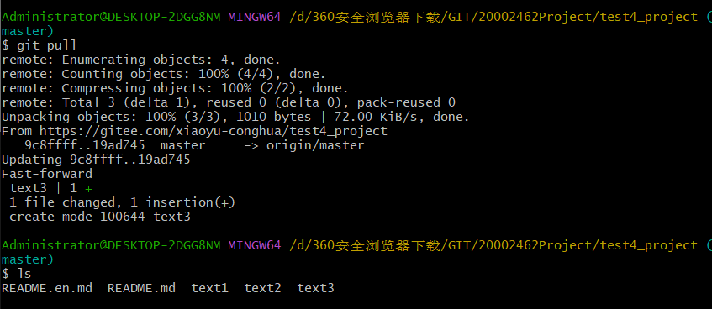

8）分支与合并

Git的分支，允许在主线（master分支）之外进行代码提交，同时不会影响代码库主线。

·首先，使用git checkout -b [分支名] 命令，新建一个分支b1，并跳转到这个分支目录下。再使用git branch查看所有的本地分支。

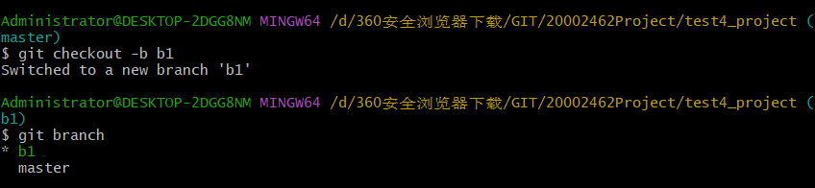

·在b1分支下，创建并写入文件text4；随后重复上述操作：git add—>git commit，将text4 commit到本地仓库。

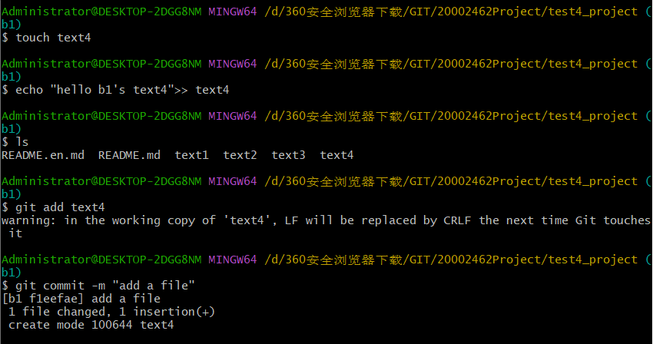

·再使用git checkout master切换到主线master上，即：使合并分支操作的目标分支是master分支，使用git merge [源分支]命令将分支b1合并到master分支上。

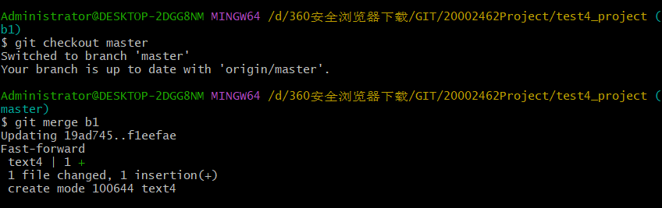

·再次将新增内容git push到远端。

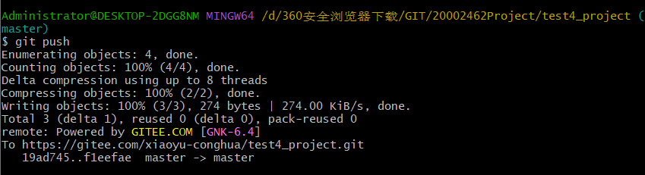

查看远程仓库Gitee已更新：

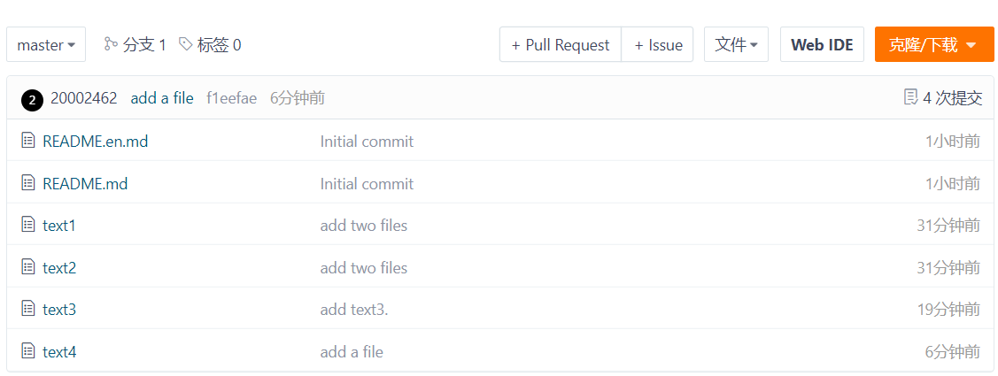

查看本地文件夹test4_project中文件内容同上：

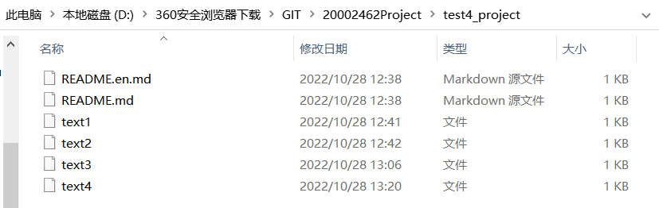

**四、实验心得**

通过本实验，我掌握了如何使用Git与Gitee进行项目版本的管理。

我们通过Git与Gitee实现可以远端仓库与本地仓库的交互与同步，有利于项目相关文件的管理以及安全性（相当于备份功能）。

分支的作用，我觉得更多的是体现在多人协作的团队开发中。比如：一个团队开发软件，我负责其中独立的某一块功能，需要一个月的时间来完成，这时我就可以通过创造一个分支，把该功能的代码提交到这个分支，而其它成员仍然可以继续使用主线进行开发；这样我每天在分支上的提交，都不会对我的队友的主线开发造成任何影响；当我完成这个功能开发，并且测试通过以后，再将这个功能分支合并到主线上。这样的流程，有利于的项目版本的管理与更新，避免开发过程中造成的不必要的混乱。